TP : 1er Jalon

# J0 : Création de la solution

1. Créer un projet de type solution sous Visual Studio. Le nommage de ce projet devra être le suivant : NomProjet.NomBinome1.NomBinome2

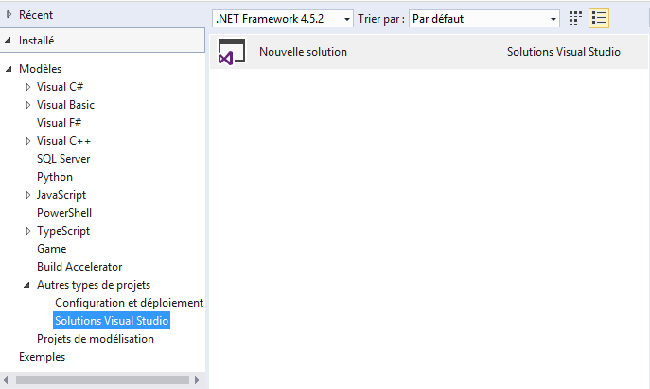

1. Ajouter les projets liés au jalon 1 (vous ajouterez le reste des projets au fur et à mesure) c’est-à-dire au minimum une bibliothèque de classe et un projet de test unitaire (il est conseillé d’ajouter un projet console pour commencer)
2. Ajouter la base de données au format MDF dans votre bibliothèque de classe.

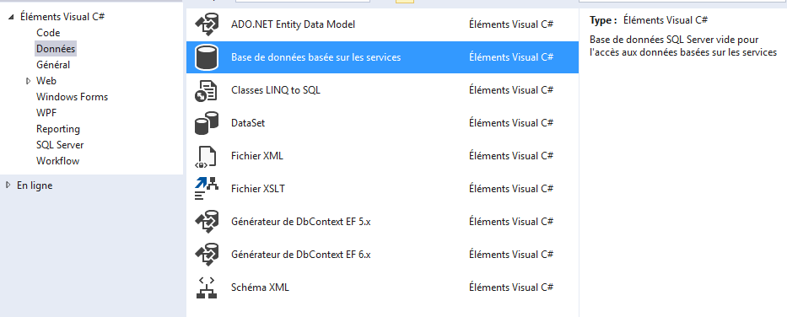

**NB** : Le Framework ciblé est 4.0 ou 4.5

# J1 : Création de la couche d’accès aux données, tests unitaires

**Objectifs de ce jalon :**

* Installer Entity Framework 6 dans les projets nécessaires.
* Créer un répertoire pour stocker vos entités. L'idéal est de séparer la base de données (fichier mdf), les entités et le mapping (pour ceux qui utiliseront Fluent).
* Créer les entités nécessaires conformément au modèle de données fourni par Monsieur X (page 2) pour créer votre modèle.
* Réaliser le mapping entre les entités et la base de données. Ce mapping pourra se faire de deux façons (vous choisirez la méthode qui vous convient le mieux) :
  + En utilisant les Data Annotation.
  + En utilisant l’API Fluent **(conseillé)**.
* Créer un contexte Entity Framework pour avoir accès à votre base de données.
* Tester unitairement chaque entité de votre modèle en réalisant les opérations suivantes :
  + Un ajout.
  + Une modification.
  + Une suppression.
  + Une liste.

**Quelques conseils :**

* L'installation d'EF est beaucoup plus facile en passant par le gestionnaire de package Nuget (voir le cours).
* Créer un projet de type Console pour tester au fur et à mesure votre mapping. Vous pouvez ajouter des données manuellement dans votre base de données pour vos premiers tests (via l’explorateur de serveur).

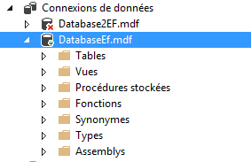

* Suivre le lien fourni en cours pour accéder à la documentation complète d’Entity Framework.
* Pour les tests unitaires, vous pouvez créer une seconde base (pour ne pas polluer la première qui vous servira tout au long de l’application).
* Des exemples utilisant Entity Framework sont disponibles dans le cours.
* Une classe par fichier .cs si possible.
* Pour ceux qui utilisent l'API Fluent, vous pouvez ajouter toutes vos classes de mapping (en une seule ligne) en utilisant les Assembly.

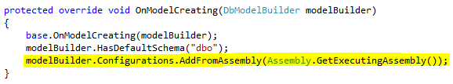

**Sorties du jalon :**

* Un modèle commenté relié à une base de données.
* Le mapping doit permettre d'instancier un contexte Entity Framework valide.
* Une série de test unitaire que l’on peut exécuter à tout moment du projet. Les tests doivent bien évidemment être « success ».